**基于Socket编程**

**实验目的：**

了解socket编程

1. 学习基于C的TCP应用层编程
2. 学习基于C的UDP应用层编程
3. 要求：客户端从键盘输入一行信息，该信息通过网络传送到服务器，服务器将字母转换成大写再传到客户端，客户端将收到的信息再屏幕中显示出来。要求分别用TCP协议和UDP协议来完成这个功能。

**实验环境：**

Linux , GCC

**实验框架：**

基于socket 的C程序，框架代码已给出。

**实验报告要求：**

1. 完成exercise 代码中//todo 注释后的内容（要求已在注释中给出）
2. 上传TCP和UDP的实验结果图

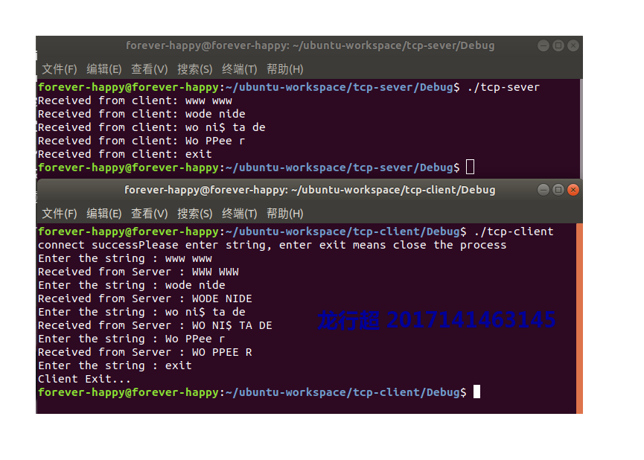

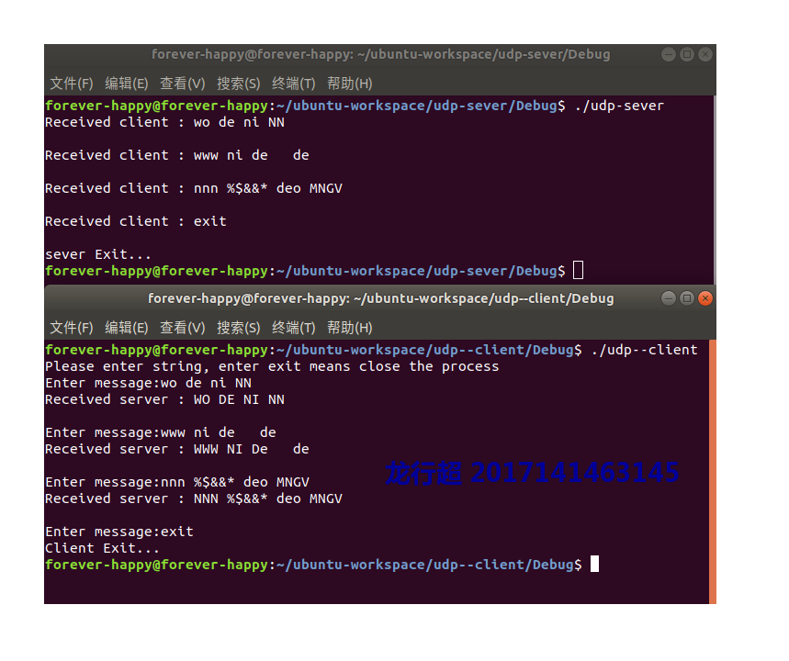

1. 回答下面的思考题
2. Suppose that in UDP’s client.c file, we replace the line

# define PORT 8080

With

# define PORT 8081

Will it become necessary to change UDP’s server.c? What are the port numbers for the socket in UDP client and UDP Server? What were they before making this change?

必须修改server.c文件，将端口号改为8081；8081,8080

1. Try to complile and run the C client programs on one host and server programs on another host, answer the following question:
2. Suppose you run TCP client before you run TCP server. What happens? Why?

先启动客户端，无法进行连接，程序将不会正常运行。

1. Suppose you run UDP client before you run UDP server. What happens? Why?

udp不进行连接，所以启动顺序对程序无影响。

**阅读材料：**

GNU lib C Socket documents: <https://www.gnu.org/software/libc/manual/html_node/Sockets.html#Sockets>